الدورة الانفعالية للإيقاع الحيوي بمرحلتيها( الايجابية والسلبية )وعلاقتها بدقة التهديف بكرة القدم للمتقدمين
أ.م.د.ضياء جابر محمــد
أ.م.د.احمد عبد الأمير حمزة
ملخص البحث
تناول الباحث في المشكلة من انه هنالك تذبذب في مستوى اللاعب على المستوى البدني والعقلي والانفعالي من فترة الى اخرى ولا سيما في الجانب النفسي او الانفعالي على الرغم من الاعداد الجيد في الجوانب المذكورة انفاً ، ولا يستطيع الكثير من المدربين من ايجاد تفسير علمي مقنع لضياع العديد من الفرص السهلة للاعبين امام المرمى ، ولعل التفسير العلمي لهذه الحالة هو خضوع الرياضي الى دورات الايقاع الحيوي والتي تعطينا تفسير مقنع لهذا التذبذب ومنها الدورة الانفعالية للإيقاع الحيوي قيد الدراسة .
واشتملت الدراسة على هدفين الاول : التعرف على العلاقة بين الدورة الانفعالية للإيقاع الحيوي بمرحلتيها ( الايجابية والسلبية ) بدقة التهديف للاعبي أندية بابل والحلة بكرة القدم ، والثاني : التعرف على الفروقات بدقة التهديف بين مرحلتي الدورة الانفعالية للإيقاع الحيوي للاعبي اندية بابل والحلة بكرة القدم ، أما فروض البحث فاشتملت على فرضين الاول : هنالك علاقة حقيقية بين الدورة الانفعالية للإيقاع الحيوي بمرحلتيها ( الايجابية والسلبية ) ودقة التهديف للاعبي اندية بابل والحلة بكرة القدم . أما الفرض الثاني : هنالك فروق معنوية في دقة التهديف بين مرحلتي الدورة الانفعالية للإيقاع الحيوي للاعبي اندية بابل والحلة بكرة القدم. وقد اختار الباحثان المنهج الوصفي في تحقيق أهداف البحث كونه اكثر ملائمة في حل مشكلة الدراسة الحالية ، وتم اختيار المجتمع من ناديي بابل والحلة الرياضيين بكرة القدم واشتملت عينة الدراسة على (12) لاعباً يمثلان خطي الوسط والهجوم للناديين وبواقع (6) لاعبين لكل نادي علماً ان مجتمع الاصل يبلغ (52) لاعباً ، وقام الباحثان بأجراء عملية التجانس بالمتغيرات الانثروبومتريه ، أما الاجراءات الميدانية التي اتبعها الباحثان هو قيامهما بتصوير (4) مباريات وبواقع (2) مباراة لكل فريق على شرط يمتد التصوير من ( 15/11 – 15/12/2010 ) من اجل ضمان مرور العينة بمرحلتي الدورة الانفعالية( الايجابية والسلبية ) علماً ان مدتها (28) يوم ، ثم يقوم خبيران بتحليل هذه المباريات عن طريق تدوين المحاولات الايجابية والسلبية لكل مرحله من مراحل الدورة الانفعالية بعد تثبيت تأريخ الميلاد وتاريخ المباراة . وبعد تدوين هذه المحاولات يتم معالجتها إحصائيا ومناقشة النتائج بأسلوب علمي مع ربط تحقيق هذه النتائج بهدفي الدراسة . ومن خلال النتائج التي أفرزت من هذه الدراسة ثم استنباط الاستنتاجات التالية:
- هنالك علاقة ارتباط حقيقية بين الدورة الانفعالية للإيقاع الحيوي بمرحلتيها الايجابية والسلبية ودقة التهديف للاعبي اندية بابل والحلة بكرة القدم.
- هناك فروق معنوية في دقة التهديف بين مرحلتي الدورة الانفعالية للإيقاع الحيوي للاعبي اندية بابل والحلة بكرة القدم.
أما اهم التوصيات التي خرجت بها الدراسة هي :
- استخراج دورات الايقاع الحيوي لجميع اللاعبين من قبل المدرب.
- عند اجراء الوحدات التدريبية ومرحلة الاعداد العام والخاص مراعاة الشدد والحجوم بالتنسيق مع دورات الايقاع الحيوي.
- على المدربين مراعاة مرور اللاعب بالمرحلة الايجابية والسلبية وعلاقتها بإخفاق اللاعبين بعمليات التهديف .

_______________________________________
أ.م.د.ضياء جابر محمد،أ.م.د.احمد عبد الأمير حمزة/جامعة بابل/كلية التربية الرياضية

The Emotional Period of the Bio-rhythm Phases(Positive and Negative) and their Relationship with Football Players Scoring
Dr. Diyaa Jaber
Dr. Ahmed Abdul Amir Hamza

Research Summary

The research concentrated on the fluctuation in the player’s level of achievements and its relation to the emotional, mental and physical bio rhythm in spite of the proper preparation and training programs, a lot of coaches can’t find a scientific explanation for the loss of many easy opportunities for the players in front of goal and perhaps the scientific explanation for this can be fined in the changes occur cyclically in the bio rhythm of each players in this research we concentrated on an important phase of this cycle named the emotional phase in its (negative and positive cycle) and establishing its relationship to the level of players achievements in gall scoring.
The players of HILLA city football club and BABYLON football club in Babylon district Iraq where the subject of this study .
The study objective:-
First:- Is to determine the relationship between the accuracy of galling and the phases of the emotional phase of the bio rhythm.
Second:- Is to pin point the differences in the accuracy of galling and its relationship to the emotional phase of the bio rhythm.
The hypotheses:-
First:-That there is a real relationship between the accuracy of galling and the emotional phase of the bio rhythm in its negative and positive components
Second:-That there is a significant relationship between the accuracy of galling and the emotional phase of the bio rhythm in its negative and positive components.
Researcher’s descriptive approach in achieving the objectives of the research as it concerned to be the most appropriate way to cover almost the majority of its scientific points and conflicts. From each football club a 6 players where choosing in (total 12 objects) representing the attack and midline players . They represent the sample of study of a total population of both teams of 52 using a process of homogenization variables anthropometric and field procedures including filming a 2 games for each team ( in total 4 games ) for a period from the 15th of November 2010 to the 15th of December 2010 , this guarantee that each player will pass the 2 phases of his emotional bio rhythm in both its negative and positive phases ( most of the studies shows that this cycle takes about 28 days), then two experts analyze each game from the point of view of success and failures related them to the phases of each player emotional bio rhythm in a particular finding the relationships between the objectives of this study.
The results show that there was:-
1 There is a real correlation between emotional phase of the bio-rhythm in its positive and negative phases and scoring accuracy of both teams
2 There are significant differences in the accuracy of scoring between the two phases of the emotional phases of the bio rhythm.
Recommendations:-
A - It is the coach responsibility to determine and extract the timing of each player bio rhythm phases for belter achievements
B - Coordinating the training programs and general preparations for the players in accordant with their bio rhythm finding the best maximum periods of tension tolerance and its longest duration .
C- The coach should take the negative and positive phases in his consideration while planning for better scoring or achievements .

1- التعريف بالبحث :
1-1 المقدمة وأهمية البحث :
إن عملية الوصول إلى المستويات الرياضية العليا ليس بالأمر اليسير لذا وجب مع المدربين السعي الحثيث لإيجاد طرائق ووسائل غير تقليدية من اجل مواكبة التطور الحاصل في المجالات الرياضية كافة ولا سيما كرة القدم .
لذا لجأ الكثير من الباحثين إلى تناول العديد من البحوث ذات العلاقة بالمتغيرات الفسيولوجية والبدنية والنفسية والتي لها علاقة بالتعليم والتدريب الرياضي ، ومن أمثلة هذه الطرائق الجديدة هي نظرية الإيقاع الحيوي والتي بدأت تأخذ حيزاً كبير من اهتمام الباحثين في المجال الرياضي بالفترة الأخيرة لما لها من مساهمة مباشرة ومؤثرة في الألعاب الرياضية ككرة القدم مثلاً .
ومن خلال التجارب العديدة التي قام بها الباحثون الغربيون اكتشفوا حقيقة تأثير الإيقاع الحيوي ، لان متغيرات الإيقاع الحيوي المنتظمة تظهر ارتفاع او انخفاض في مستوى كفاءة الأجهزة الوظيفية ضمن مرحلتين تسميان ( بالمرحلة الايجابية والمرحلة السلبية ) ، وتوصلوا بالتجربة على بعض الأنشطة الرياضية إن الإنسان أو الرياضي يمر بأربع دورات حيوية وهي ( البدنية والانفعالية والذهنية والحدسية ) ويؤثران بالنشاط البدني والانفعالي والذهني والحدسي للرياضي ، ومن هذا المنطلق اتجه الباحث إلى دراسة تأثير الدورة الانفعالية لما لها من تأثير مباشر على الحالة النفسية والمزاجية للرياضي أثناء عملية التهديف ودقتها في كرة القدم . ومن هنا تكمن أهمية البحث في التعرف على علاقة الدورة الانفعالية للإيقاع الحيوي بمرحلتيها ( السلبية والايجابية ) على دقة التهديف بكرة القدم .

1-2 مشكلة البحث :
إن البحوث والتجارب في مجال الايقاع الحيوي قليله سواء في مجال التدريب الرياضي او التعلم الحركي ،ويعزى ذلك إلى قلة اهتمام المدربين بهذه النظرية .
فعلى الرغم من توفر كل عوامل الفوز من اعداد بدني ونفسي وخططي وتوفر كل الحوافز المادية والمعنوية وتوفر الاجهزة والادوات والملاعب الرياضية والمدربين الاكفاء الا انه لا يستطيع بعض المدربين التفسير بشكل واضح السبب الحقيقي وراء ارتفاع وانخفاض المستوى المهارى والبدني والنفسي والذهني للاعب ولاسيما المهاجم الذي يخفق في تحقيق التهديف الناجح فضلاً عن تسجيل الاهداف على الرغم من وجوده داخل منطقة الـ (18 ) يارده ، ولعل التفسير المنطقي والعلمي لهذه الحالة نجده في نظرية الايقاع الحيوي ولاسيما الدورة الانفعالية كونها " تختص بالحالة النفسية والمزاجية .....والابداع " ⁽⁾ .
لذا أصبح لزاماً على المدربين مراعاة هذه النظرية ولاسيما الدورة الانفعالية قيد الدراسة لما للحالة النفسية والمزاجية من علاقة مباشرة على دقة التهديف لدى لاعبي كرة القدم وعليه مراعاة عملية التخطيط السليم بفترة الاعداد واستثمار الوحدات التدريبة و التعليمية بما يلائم دورات الايقاع الحيوي من اجل تكيف اللاعب ذهنيا وبدنيا ونفسيا اثناء المنافسة ومحاولة التقليل من تأثيرات المرحلة السلبية لهذه الدورات
والاستفادة من تأثيراتها الايجابية في عملية التهديف بكرة القدم .
1-3 أهداف البحث :
1- استخراج مخطط الايقاع الحيوي للاعبي انديه بابل والحلة بكرة القدم.
2- التعرف على العلاقة بين الدورة الانفعالية للإيقاع الحيوي بمرحلتيها( الايجابية والسلبية ) بدقة التهديف للاعبي أندية بابل والحلة بكرة القدم.
3- لتعرف على الفروقات بدقة التهديف بين مرحلتي الدورة الانفعالية للإيقاع الحيوي للاعبي اندية بابل والحلة بكرة القدم.
1-4 فرضا البحث :-
- هناك علاقة حقيقية بين الدورة الانفعالية للإيقاع الحيوي بمرحلتيها ( الايجابية والسلبية ) ودقة التهديف للاعبي اندية بابل والحلة بكرة القدم.
- هناك فروق معنوية في دقة التهديف بين مرحلتي الدورة الانفعالية للإيقاع الحيوي للاعبي أندية بابل والحلة بكرة القدم.
1-5 مجالات البحث :
1-5-1 المجال البشري : اللاعبون المتقدمون لأندية ( بابل والحلة ) الرياضيين وعددهم (25) لاعب .
1-5-2 المجال الزماني : المدة من 5/11/2010 ولغاية 20 / 1 /2011 .
1-5-3 المجال المكاني : ملعب الإدارة المحلية في محافظة بابل .
1-6 المصطلحات المستخدمة بالبحث :
* الإيقاع الحيوي : " هو نظام تعاقب وتكرار وتوافق الحركة الوظيفية للإنسان"(1).
* الدورة الانفعالية : وتؤثر هذه الدورة بالحالة النفسية للفرد ( كالمزاج والشعور والإحساس والإبداع ) ومدتها (28) يوم (2).

2- الدراسات النظرية :
2-1 الإيقاع الحيوي :
قام بتعريف الإيقاع الحيوي عدد من العلماء نوجز البعض منهم وكالاتي :
* عرفه ( بسطويسي احمد ) :" بأن الإيقاع الحيوي نظام تعاقب وتكرار وتوافق الحركة الوظيفية للإنسان " (1) .
* وعرفه ( يوسف دهب ) : " بأنه تلك المتغيرات الحادثة في الحالة البدنية والانفعالية والعقلية للفرد والتي ترتبط بمرحلة النشاط الحيوي وتغيرات الوسط الداخلي والخارجي المحيط به " (2) .
* وأخيرا عرفه العالم ( كاسي Kacy ) : بأنه " رد الفعل الحيوي المتكرر للدورات الانفعالية والبدنية والعقلية والحدسية والتي تظهر لدى الكائن الحي نتيجة للمؤثرات البيئية المحيطة به ويأخذ شكلاً تموجياً مستمراً متصلاً "(3) .

2-2 الدورة الانفعالية :
" وتختص هذه الدورة بالحالة الانفعالية والعاطفية للفرد وتؤثر كذلك في الصحة العقلية كالمزاج والإحساس والشعور والعاطفة والإبداع ومدتها (28) يوم "(4), كما موضح في شكل (1) .
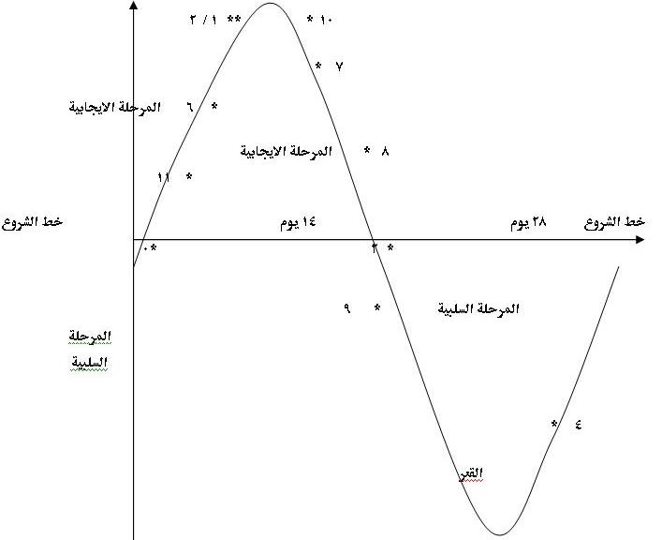
شكل (1)
يوضح الدورة الانفعالية ومدتها (28) يوم

وتنقسم هذه الدورة إلى (14) للمرحلة الايجابية ويكون فيها الفرد ميالاً إلى البهجة والتفاؤل والإبداع والحب والتعاون والأحاسيس وكل ما يتعلق بالجهاز العصبي حيث تكون هناك سيطرة عليه وإنها مرحلة للانسجام مع أنفسنا ومع الآخرين ، إما الـ (14) يوم الأخرى وهي المرحلة السلبية حيث تعد هذه المرحلة بمثابة الشحن أو التعويض او الاستشفاء لما قمنا به في المرحلة الايجابية وفي هذه الفترة يسود الاهتياج والقلق والتوتر ولا تصلح للتعاون ، وان الإيقاع الانفعالي ممكن السيطرة عليه ومراقبته ومتابعته على العكس من الإيقاعات الأخرى( البدنية والعقلية ) من خلال تقويم شعورنا أو حالتنا المزاجية وحالة ذهننا (1).
2-3 دقة التهديف بكرة القدم :
يعد التهديف بكرة القدم من أهم مراحل عملية بناء الهجمة ومن ركائزها الأساسية وعلى غرارها تتقرر النتيجة النهائية للمباراة ، ويقضي التهديف من اللاعب التمتع بصفات بدنية وتنوع مهاري وخططي وكذلك مع الانتباه والتركيز والإحساس العالي بالكرة فضلاً عن السرعة والدقة أثناء عملية التهديف كونهما عنصرين أساسيين يجب الجمع بينهما إثناء عملية التهديف ، فالتهديف السريع والدقة العالية في إصابة الهدف سوف تفاجئ المنافس وتمنعه من التصرف بسرعة لمنع عملية التهديف (2) .

- منهجية البحث وإجراءاته الميدانية :-
3-1 منهج البحث :-
اختير المنهج الوصفي لملائمته وطبيعة المشكلة وهدفها ولكونه " يزود الباحثان بوصف للمتغيرات التي تتحكم في الظواهر قيد الدراسة "⁽⁾
3-2 مجتمع البحث وعينته :-
اختيرت عينة البحث بالطريقة العمدية من اندية بابل والحلة وعددهم (12) لاعب يمثلان خطي الوسط والهجوم وبواقع (6) لاعبين لكل فريق من اصل (52) لاعباً موزعين على الناديين وجدول (1) يبين ذلك جدول (1)
يبين أعداد عينة البحث ونسبها المئوية
ت | اسم النادي | العدد الكلي | العينة المختارة | النسبة المئوية
1 | نادي بابل | 27 | 6 | 22.22%
2 | نادي الحلة | 25 | 6 | 24%
 | المجموع | 52 | 12 | 46.22%
ومن اجل البدء بخط مشروع واحد لابد من اجراء عملية التجانس بالمتغيرات الموروفولوجيه والعمر التدريبي ، وجدول (2) يبين ذلك.
جدول (2)
يبين تجانس العينة في المتغيرات الموروفولوجية ودقة التهديف
ت | المتغيرات | الوسط الحسابي | الانحراف المعياري | الوسيط | معامل الالتواء
1 | الطول / سم | 170.7 | 2.86 | 170 | 0.73
2 | الوزن / كغم | 62.4 | 2.4 | 62 | 0.5
3 | العمر التدريبي / سنة | 3.5 | 0.04 | 2.25 | 1.87

ومن خلال ملاحظتنا لقيم معامل الالتواء لمتغيرات ( الطول ، الوزن ، العمر التدريبي ) وجدنا أن جميع هذه القيم محصورة ما بين ( +3 ، -3 ) وعليه تعد العينة متجانسة في المتغيرات المذكورة أعلاه .

3-3 الأدوات والأجهزة والوسائل المساعدة :
أولا : الأدوات :
1- كرات قدم عدد (6) .
2- شريط قياس .
3- صافرة .
4- هدف مقسم إلى (6) أقسام وكل قسم له درجة .
ثانياً : الأجهزة :
1- حاسوب لاستخراج الدورة الانفعالية للإيقاع الحيوي .
ثالثاً : الوسائل المساعدة :
1- نظام خاص لاستخراج الدورة الانفعالية للإيقاع الحيوي لأفراد عينة البحث.
2- الاختبار والقياس .
3- المصادر العربية والأجنبية .

3-4 التجربة الاستطلاعية :
أجريت التجربة الاستطلاعية بتاريخ 10/11/2010 ، اذ قاما الباحثان بتصوير احدى مباريات الدوري بين ناديي ( الهندية والقاسم ) من اجل الوقوف على النقاط التالية :-
1- تحديد المكان المناسب للكاميرا ومن اجل ضمان زاويه رؤيا جيده.
2- تركيز المصورين على لاعبي خط الوسط والهجوم اثناء عملية التصوير .
3- كيفية تثبيت المحاولات الناجحة والفاشلة بالاستمارة الخاصة .

3-5 إجراءات البحث الميدانية :-
3-5-1 التجربة الرئيسية :
قام الباحثان بتصوير* (4) مباريات بدءً من (15/11 – 15/12/2010 ) وبواقع مبارتين لكل نادي ومن خلال تثبيت كامرتين على جانبي الهدف مسبقاً ، وتم تركيز التصوير على لاعبو خط الوسط والهجوم كون اكثر محاولات التهديف على المرمى تتم من خلال هؤلاء اللاعبون ، وروعي خلال عملية التصوير للمباريات الاربعة ان يتم مرور لاعبو الوسط والهجوم خلال المرحلة الايجابية والسلبية للدورة الانفعالية ، واستمرت عملية التصوير لمدة (1) شهر تقريباً ، علماً ان مدة الدورة الانفعالية (28) يوم وهذا كان يحتم علينا الانتظار لحين انتقالهم من المرحلة الايجابية الى السلبية وبالعكس.
ثم قام الباحثان باستخراج* الدورة الانفعالية للإيقاع الحيوي للاعبي خط الوسط والهجوم وللفريقين علماً ان الباحثان قد زودوا مسبقاً بتواريخ ميلاد هؤلاء اللاعبون الـ (12) والذين يمثلون خطي الوسط والهجوم.
بعد ذلك تم تحليل هذه المباريات من قبل خبيرين* اختصاص في مجال كرة القدم ومن اجل استخراج او احتساب المحاولات الناجحة والفاشلة في المرحلة الايجابية وكذلك المحاولات الناجحة والفاشلة في المرحلة السلبية, وتحتسب المحاولة ناجحة عندما تكون في حدود الهدف ما بين العمودين والعارضة والعكس من ذلك تعد فاشلة ومن ثم ايجاد العلاقة والفروق فيما بين المحاولات الناجحة فقط في المرحلتين الايجابية والسلبية ، مع مراعاة ان يتم استخراج الايقاع الحيوي للاعبين من خلال ضبط تاريخ الميلاد واليوم الذي تمت فيه المباريات.

__________________________________________________
(* ) قام بتصوير المباريات :-
1- حيدر كاظم محسن .
2- عبد الأمير حسين .
(*) ينظر ملحق( 1)
(*) الخبراء الذين قاموا بالتحليل هم :-
1- أ.د.عامر سعيد الخيكاني ( علم النفس – كرة القدم).
2- أ.م.د مؤيد عبد علي الطائي ( فسلجة – كرة قدم ) .
3-6 الوسائل الإحصائية :-
1- الوسط الحسابي .
2- الانحراف المعياري .
3- اختيار (t ) للعينات المتناظرة.
4- ارتباط ( بايسريال ) الرتبي ، وتستخرج معنوية الارتباط.
ن-2
بدلاله : ت ر = ________
- ر²
- معامل الالتواء.
- الأهمية النسبية.
4- عرض وتحليل ومناقشة نتائج البحث :-
4-1-1 عرض وتحليل نتائج معنوية الارتباط بين الدورة الانفعالية للإيقاع الحيوي بمرحلتيها ( الايجابية والسلبية ) ودقة التهديف للاعبي اندية بابل والحلة بكرة القدم .
جدول (3)
يبين معنوية الارتباط بين الدورة الانفعالية للإيقاع الحيوي بمرحلتيها ( الايجابية والسلبية ) ودقة التهديف
المتغير |  | ارتباط  بايسريال الرتبي | ت ر |  | الدلالة الاحصائية
 |  | ارتباط  بايسريال الرتبي | المحسوبة | الجدولية | الدلالة الاحصائية
الدورة الانفعالية للإيقاع الحيوي | المرحلة الايجابية | 0.71 | 3.18 | 2.23 | داله
الدورة الانفعالية للإيقاع الحيوي | المرحلة السلبية
درجة الحرية = 10 ، مستوى الدلالة = 0.05
من خلال ملاحظتنا للجدول (3) يتبين لنا بأن هنالك علاقة حقيقية فيما بين مرحلتي الدورة الانفعالية ودقة التهديف ، اذ أظهرت قيمة الارتباط الرتبي ( بايسريال ) ( 0.71) ، ومن اجل استخراج معنوية الارتباط ما بين المحاولات الناجحة في المرحلة الايجابية والمرحلة السلبية تم استخدام قانون (ت ر ) وكانت القيمة المحسوبة ( 3.18) وهي اكبر من القيمة الجدولية والبالغة (2.23) .

4-1-2 عرض وتحليل معنوية الفروق بين الدورة الانفعالية للإيقاع الحيوي بمرحلتيها ( الايجابية والسلبية ) ودقة التهديف .
جدول ( 4)
يبين معنوية الفروق في دقة التهديف بين مرحلتي الدورة الانفعالية للإيقاع الحيوي
المتغير | حجم العينة | المرحلة الايجابية |  | المرحلة السلبية |  | قيمة ( T ) |  | الدلالة الاحصائية
المتغير | حجم العينة | س⁻ | ع | س⁻ | ع | المحسوبة | الجدولية | الدلالة الاحصائية
دقة التهديف | 12 | 10.33 | 6.13 | 4.66 | 3.36 | 3.67 | 2.23 | داله
درجة حرية = 10 ، مستوى دلاله = 0.05
أما جدول (4) فأنه يعطينا دلاله معنويه بوجود فروق في دقة التهديف فيما بين المرحلة الايجابية والسلبية ، اذ كان الوسط الحسابي للمحاولات الناجحة في المرحلة الايجابية (10.33) وانحراف معياري (6.13) بينما الوسط الحسابي للمحاولة الناجحة في المرحلة السلبية (4.66) وبانحراف معياري (3.36) ، وان قيمة (T) المحسوبة كانت (3.67) وهي اكبر من قيمة (T) الجدولية والبالغة (2.23) ومما تقدم يدل على ان معنوية الفروق لصالح المرحلة الايجابية .
4-2 مناقشة نتائج البحث :-
يتبين من خلال ملاحظتنا للجدولين ( 3،4) بأنه هنالك علاقة حقيقية فيما بين عملية التهديف ومرحلتي الدورة الانفعالية اذ ان اثبت عملياً بالتجربة من ان اللاعب يكون في احسن حالاته النفسية والانفعالية والمزاجية عند مروره بالمرحلة الايجابية وهذا بالتأكيد سوف ينعكس بالإيجاب على عملية التهديف كون هذه المرحلة تمتاز بـ " حسن المزاج والتفاؤل والابداع على العكس من مرحلة القعر ⁽⁾" أي السلبية.
ومن الجدير بالذكر فأن عملية التهديف تعد من أهم المهارات الاساسية والحاسمة في اللعب الهجومي ومن خلالها تقرر النتيجة وخصوصاً اذا كانت المنافسة فيما بين خصمين متكافئين وعليه فان اللاعب المهاجم او غيره من اللاعبين اذا لم يكن بحاله مزاجيه ونفسيه جيدة فأنه سوف يخفق بعملية التهديف الناجحة ، على الرغم من الاعداد العام الجيد ولكن هنالك امور خفيه مرتبطة بنظرية الايقاع الحيوي الانفعالية وهنا يأتي دور المدربين بالاطلاع على اخر العلوم في مجال التدريب والتعلم ولاسيما نظرية الايقاع الحيوي لما لها من ارتباط وثيق مع عملية التهديف بكرة القدم ، والدليل هو ما توصلت اليه هذه الدراسة من وجود علاقة وثيقة فيما بين عملية التهديف ومرور اللاعب بالمرحلة الايجابية والسلبية للدورة الانفعالية .
ومن جهة أخرى ترتبط الحالة المزاجية ارتباط مباشر بالجهاز العصبي المركزي ( السمبثاوي والباراسمبثاوي ) وان هاذين الجهازين مرتبطان بصورة تلقائية اذ كل جهاز يعمل بشكل تلقائي ، فعند عمل الجهاز السمبثاوي يعني ذلك دخول الفرد بالمرحلة الايجابية للدورة الانفعالية والتي تتميز بزيادة افراز هرمون الادرينالين الذي يزيد من طاقة الفرد من خلال زيادة تركيز الدم في العضلات الهيكلية ويقل تركيزه في الاجهزة الداخلية ، على العكس من ذلك عمل الجهاز الباراسمبثاوي والذي يعمل على سحب افرازات الادرنالين والعمل كذلك على اعادة الشحن كما تسمى في بعض المصادر وتتميز هذه المرحلة نوع من الخمول وعدم التركيز والتوازن ويكون عرضة للإصابات في هذه المرحلة اكثر من غيرها
(القعر) والسبب في ذلك هو " ان تفاصيل التكنيك مرتبطة ومصاحبة لقدرة الفرد على الفهم والتركيز وخلال هذه الفترة تزداد النزعة على الخطأ وأن الاصابات قد تحدث بسبب الفشل في أداء العمل بأقصى درجة من التركيز المطلوب( )" على العكس من المرحلة الايجابية (القمة ) والتي تتميز بالتركيز العالي والفهم المفصل لعملية التهديف والوضع المثالي لها اثناء مواجهة الهدف والقيام بالتهديف ، وبذلك نستطيع القول بان أهداف هذه الدراسة قد تحققت من خلال النتائج التي تم التوصل اليها .
5- الاستنتاجات والتوصيات :-
5-1 الاستنتاجات :-
1- هناك علاقة ارتباط حقيقيه بين الدورة الانفعالية للإيقاع الحيوي بمرحلتيها الايجابية والسلبية ودقة التهديف للاعبي اندية بابل والحلة بكرة القدم.
2- هناك فروق معنويه في دقة التهديف بين مرحلتي الدورة الانفعالية للإيقاع الحيوي للاعبي اندية بابل والحلة بكرة القدم.
3- لم تكن هنالك علاقة قوية لدى بعض افراد عينة البحث فيما بين المرحلة الايجابية للدورة الانفعالية ودقة التهديف.
5-2 التوصيات :-
يوصي الباحثان بما يلي :-
1- استخراج دورات الإيقاع الحيوي لجميع اللاعبين من قبل المدرب.
2- عند إجراء الوحدات التدريبية ومرحلة الاعداد العام والخاص مراعاة الشدد والحجوم بالتنسيق مع دورات الايقاع الحيوي .
3- على المدربين مراعاة مرور اللاعب بالمرحلة الايجابية والسلبية وعلاقتها بالإخفاق في عمليات التهديف .
4- اقترح إجراء بحوث أخرى تتناول الدورة الذهنية والحدسية في مجال كرة القدم.
المصادر :
1- الهام إسماعيل ؛ أساسيات عامة في الصحة العامة والتربية الصحية للرياضيين ، القاهرة ، جامعة حلوان ، كلية التربية الرياضية للبنات ، 1999 .
2- بسطويسي احمد ؛ أسس ونظريات التدريب الرياضي ، القاهرة ، دار الفكر العربي ، 1999 .
3- علي جلال الدين ؛ الصحة والرياضة ، القاهرة ، جامعة الزقازيق ، 1989 .
4- قاسم لزام ، ( وآخرون ) ؛ أسس التعلم والتعليم وتطبيقاته في كرة القدم ، بغداد ، بلا . م . 2005 .
5- كامل محمد المغربي ؛ أساليب البحث العلمي ، ط1 ، عمان ، دار الثقافة للنشر والتوزيع ، 2006 .
6- يوسف دهب ، ( وآخرون ) ، موسوعة الإيقاع الحيوي ، ط1 ، الإسكندرية ، منشأة المعارف ،1999
7- Bernard Gittelson : biorhytem a personal Scionce , Sixth Edition , Futura publications London , 1990 .
8- Kacy G , Biorhythms on WEB . http : / gulf . Vice . Ca / gkacy / apple Html . 1991 .
9- Pinal . J.P : Biopsychology . U.S.A university of British Columbia , 2003 .

ملحق (1)
يوضح نماذج لمخططات دورة الايقاع الحيوي الانفعالية لبعض لاعبي عينة البحث
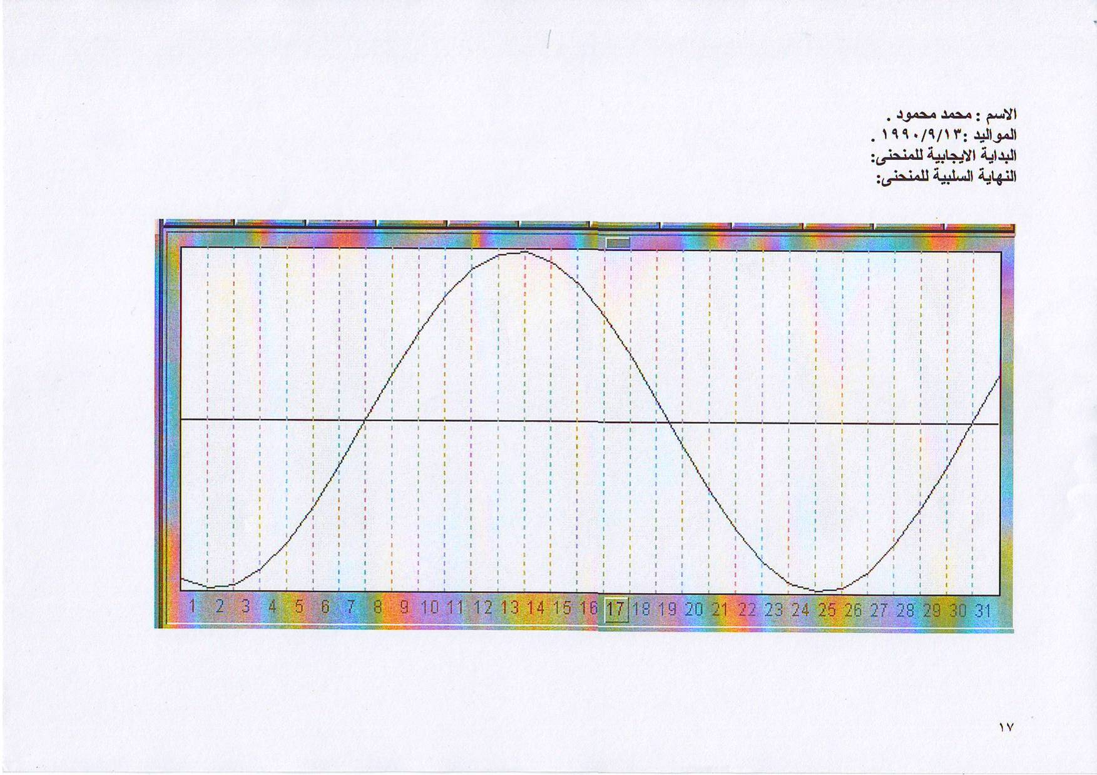

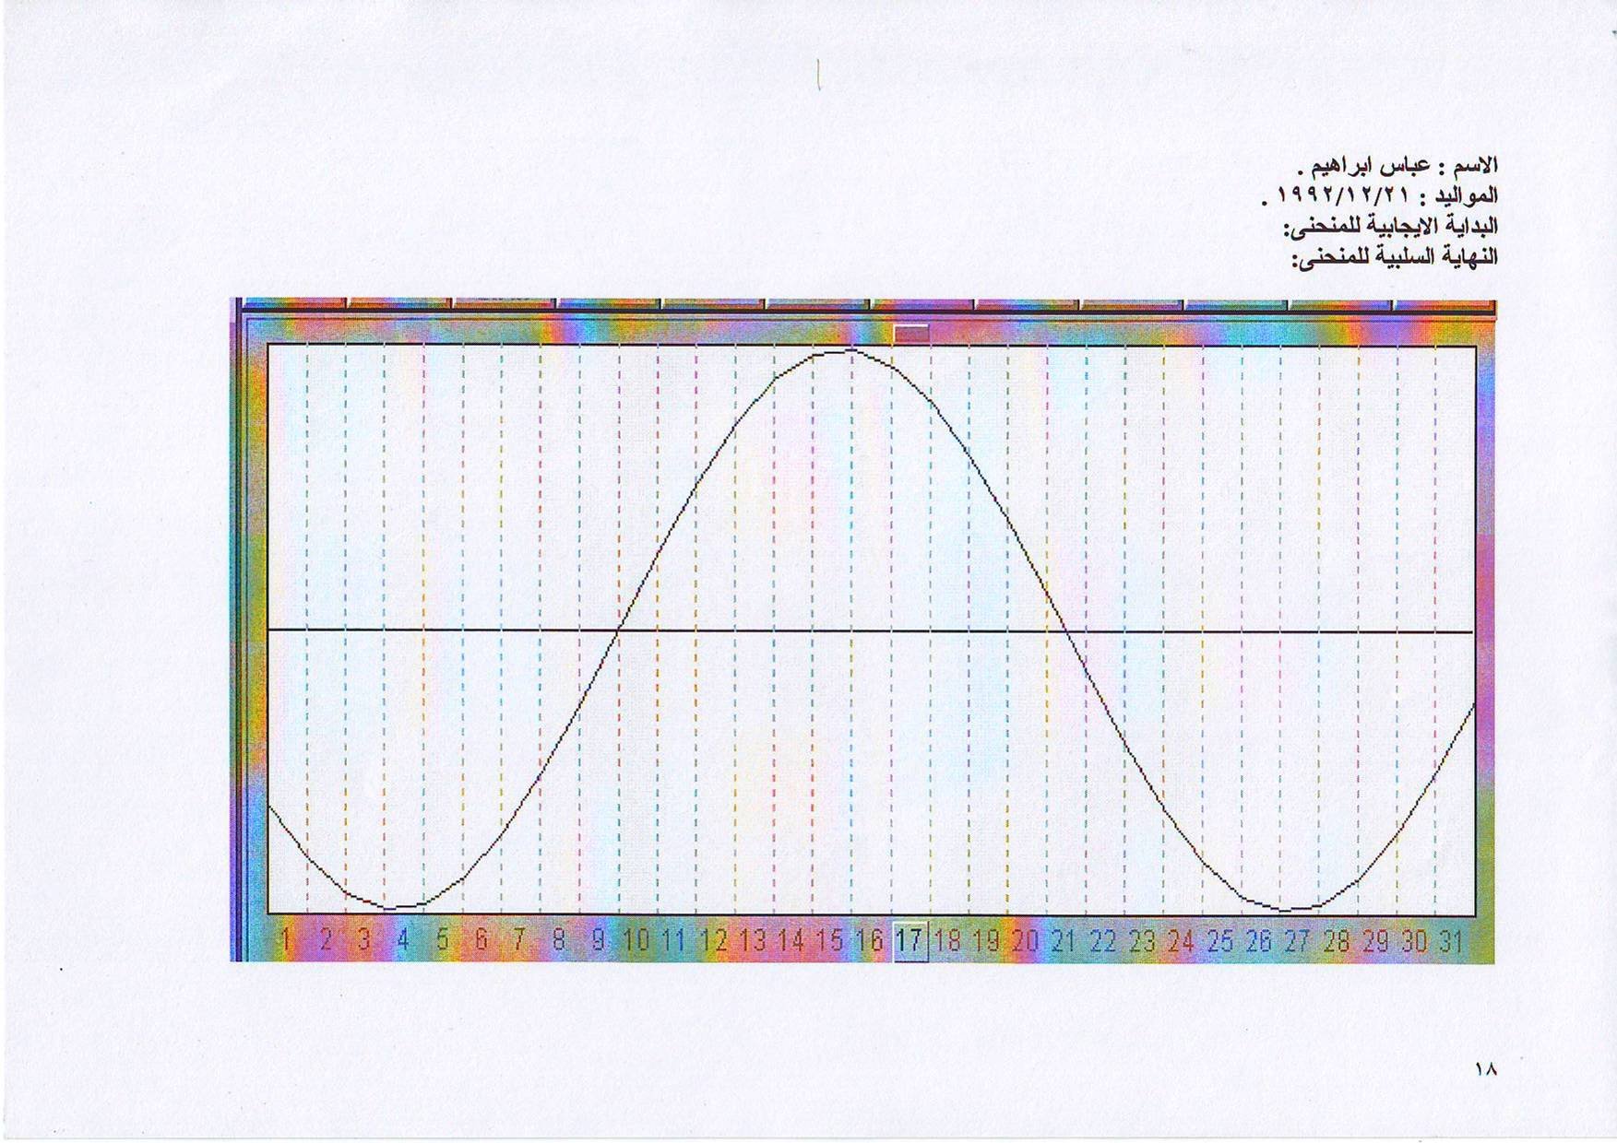

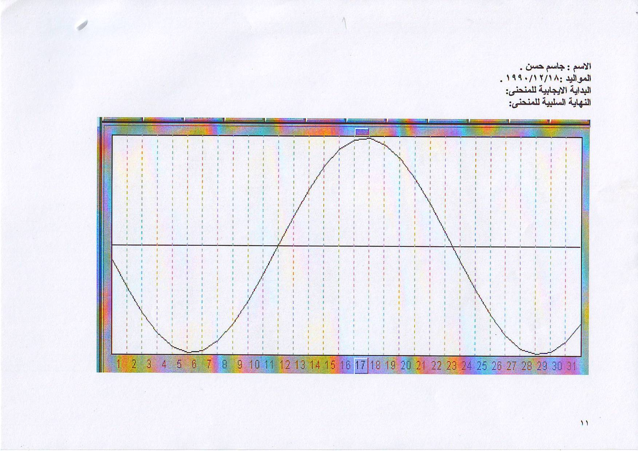

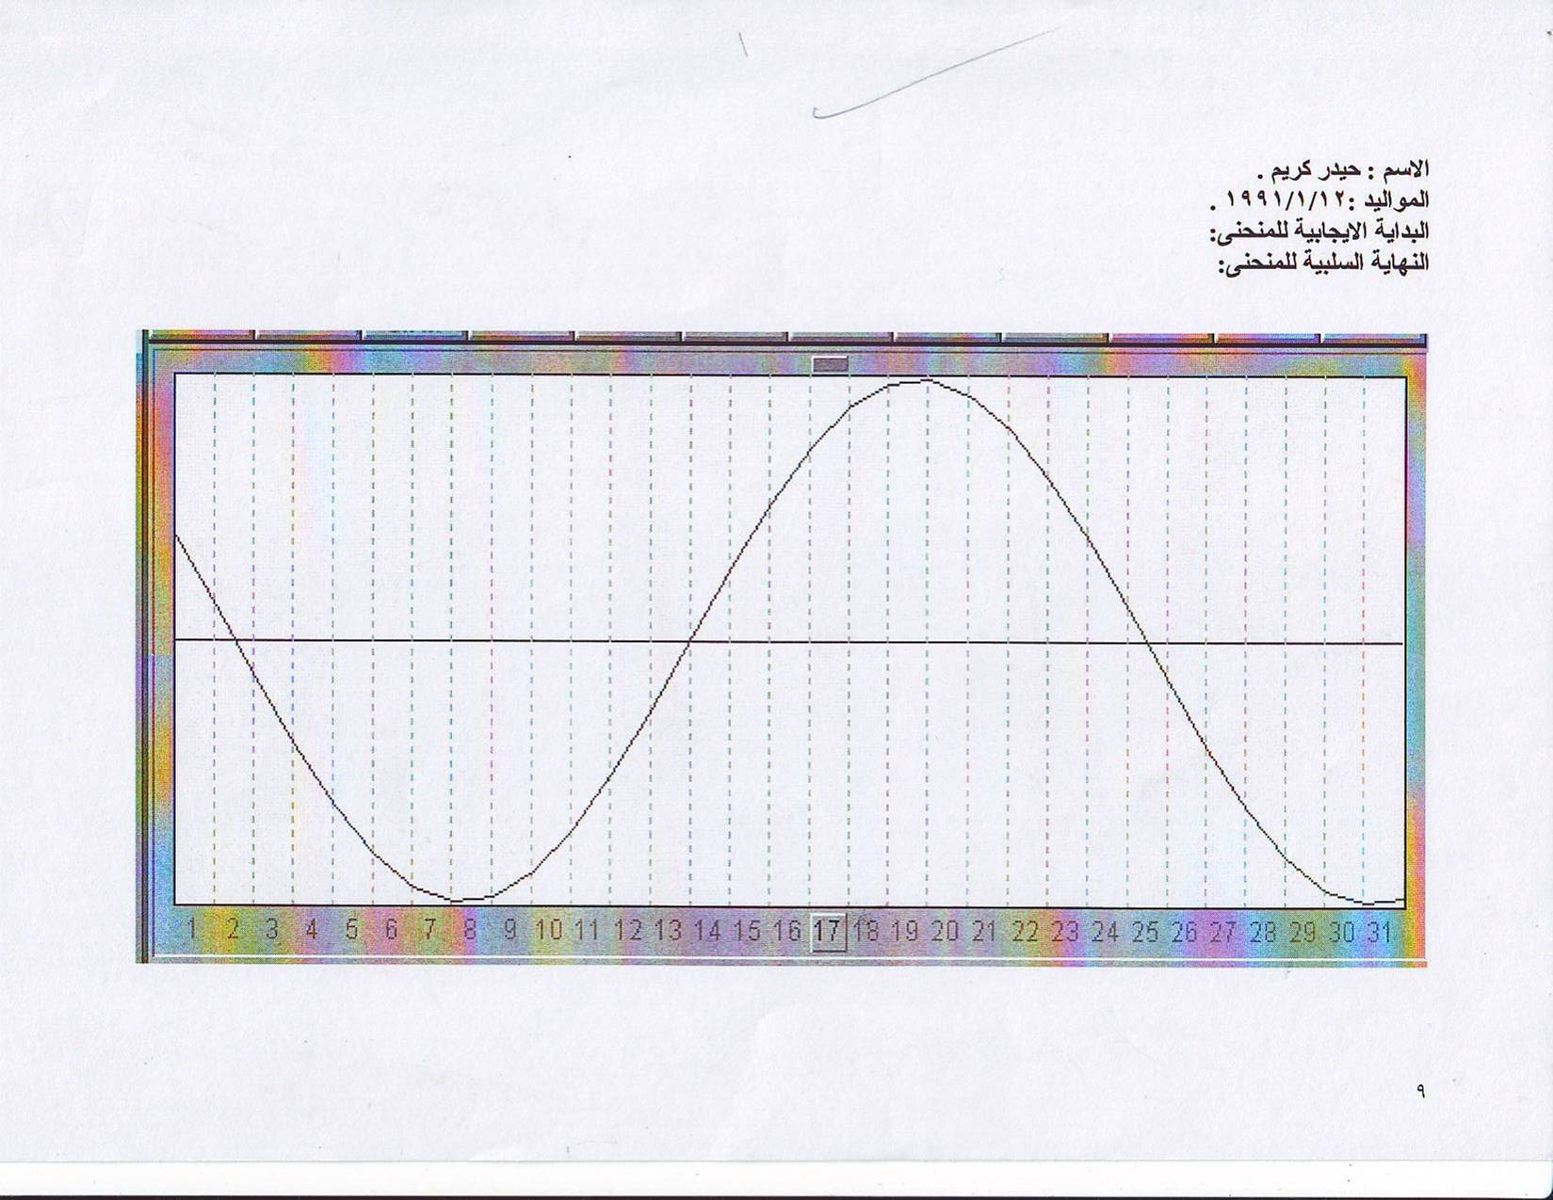

(1) يوسف دهب ، ( واخرون ) : موسوعة الايقاع الحيوي ،ط1، الاسكندرية ، منشأة المعارف ، 1999، ص20
(1) بسطويسي احمد ؛ أسس ونظريات التدريب الرياضي ، القاهرة ، دار الفكر العربي ، 1999 ، ص466 .
(2) علي جلال الدين ؛ الصحة والرياضة ، القاهرة ، جامعة الزقازيق ، 1989 ، ص64 .
(1) بسطويسي احمد ؛ مصدر سبق ذكره ، ص464 .
(2) يوسف دهب ، ( وآخرون ) ؛ مصدر سبق ذكره ، ص23 .
(3( Kacy G , Biorhythms on WEB . http : / gulf . Vice . Ca / gkacy / apple Html . 1991 . p . 5
(4) علي جلال الدين ؛ مصدر سبق ذكره ، ص64 .
(1) الهام إسماعيل ؛ أساسيات عامة في الصحة العامة والتربية الصحية للرياضيين ، القاهرة ، جامعة حلوان ، كلية التربية الرياضية للبنات ، 1999 ، ص191 .
(2) قاسم لزام ، ( وآخرون ) ؛ أسس التعلم والتعليم وتطبيقاته في كرة القدم ، بغداد ، بلا . م . 2005 ، ص256 .
(1) كامل محمد المغربي : اساليب البحث العلمي ، ط1، عمان ، دار الثقافة للنشر والتوزيع ،2006 ، ص96.
(1) Bernard Gittelson ; biorhtem a personal scionce , sixth , Fatur publications , London , 1990 , p 20.
(1) Pinal . J.P ; Biopsychology.U.S.A. Univercity of Britsh Columbia ,2003,p481.

